

**Составитель** – Специалист по работе с семьей в г.Сибай

Гумерова Ксения Евгеньевна

**г.Сибай 2022 г**

**Государственное бюджетное учреждение**

**Республики Башкортостан**

**Юго-восточный межрайонный центр «Семья»**

**Служба семьи в г.Сибай**

***Каникулы с пользой***

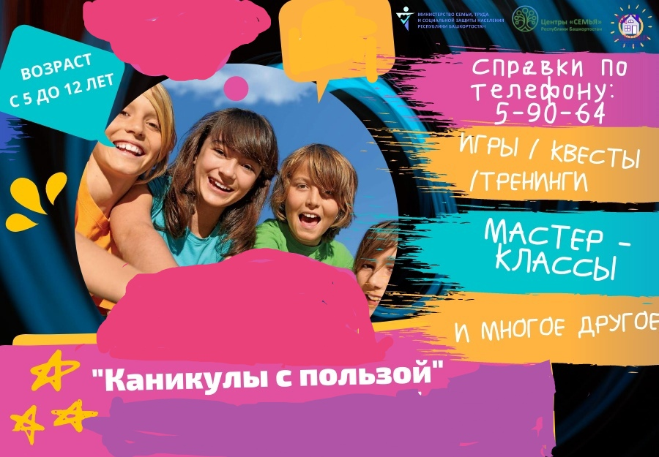

**г.Сибай 2022 г**

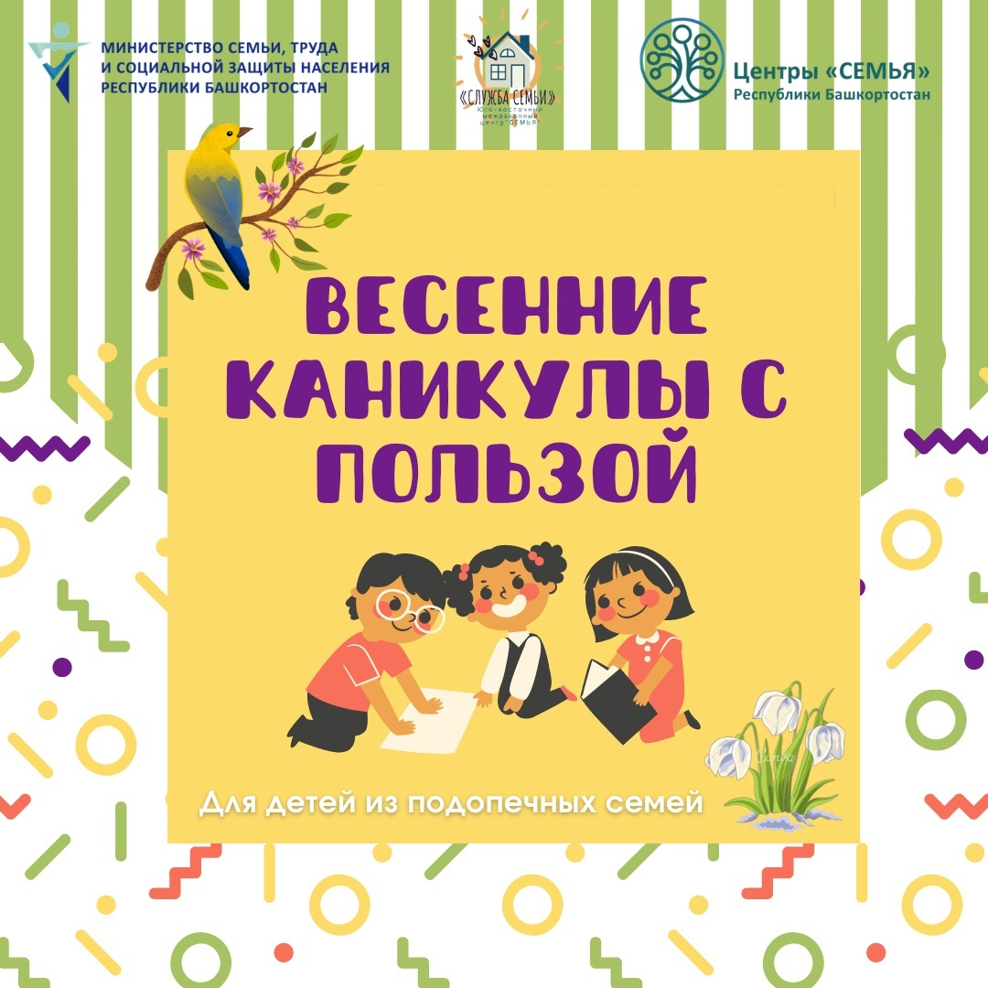

Все школьники ждут с нетерпением каникул, это прекрасная возможность отдохнуть от утомительных занятий. Безусловно, все родители хотят, чтобы   каникулы прошли для ребенка с максимальной пользой, а не лежа на диване перед телевизором или телефоном. Для этого и был создан проект «Каникулы с пользой».

Проект «Каникулы с пользой» реализуется на базе центра «Семья», г.Сибай, ул.Островского д.30.

В каждом заезде лагеря принимают участие по 25 детей.

Продолжительность смены составляет от 5 до 10 дней.

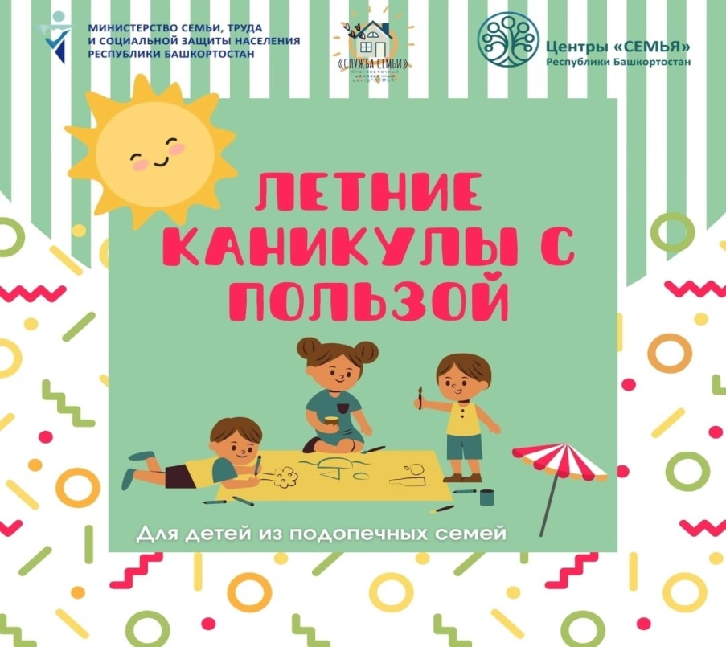

**Цель проекта**

Обеспечение досуговой деятельности в каникулярное время детей в возрасте от 5 до 12 лет.

      С детьми проводится масса различных мероприятий: квесты, квизы, мастер классы,  дискотеки, флешмобы, спортивные мероприятия, игры, интеллектуальные занятия, посещение кинотеатра, театра, музея и тд.

С детьми работают опытные специалисты, психологи, педагоги  дополнительного образования.

**Задача**

Создание условий для реализации и развития разносторонних интересов и увлечений детей в каникулярный период. Снятие физического и психологического напряжения детского организма.

Все занятия разработаны в балансе коллективной и индивидуальной работы. Играя, ребята развивают и свою индивидуальность, и умение работать в коллективе, объединяясь в команды.

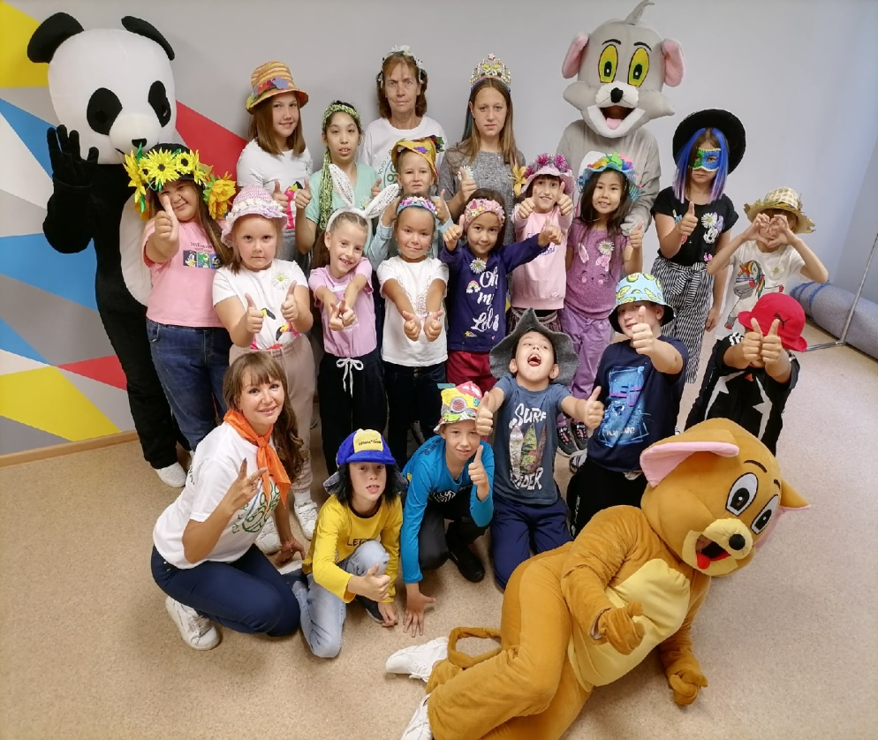

**Уникальность практики**обусловлена в организации единственного детского бесплатного лагеря в городе, с различными развлекательными, оздоровительными, поучительными, игровыми программами.

Ритм организации лагерной жизни, основан на развитии чувств, мышления, воли ребенка. Отсюда наполнение ежедневной деятельности:

1.Умственная деятельность (мастер –классы, опыты, ребусы, квесты)

2. Практическая деятельность (спорт, туризм, т.д.)

3. Эстетическая деятельность (музыка, театр, импровизация, живопись)

4. Досуговая деятельность с преобладанием игровых форм творчества, чтения и др.

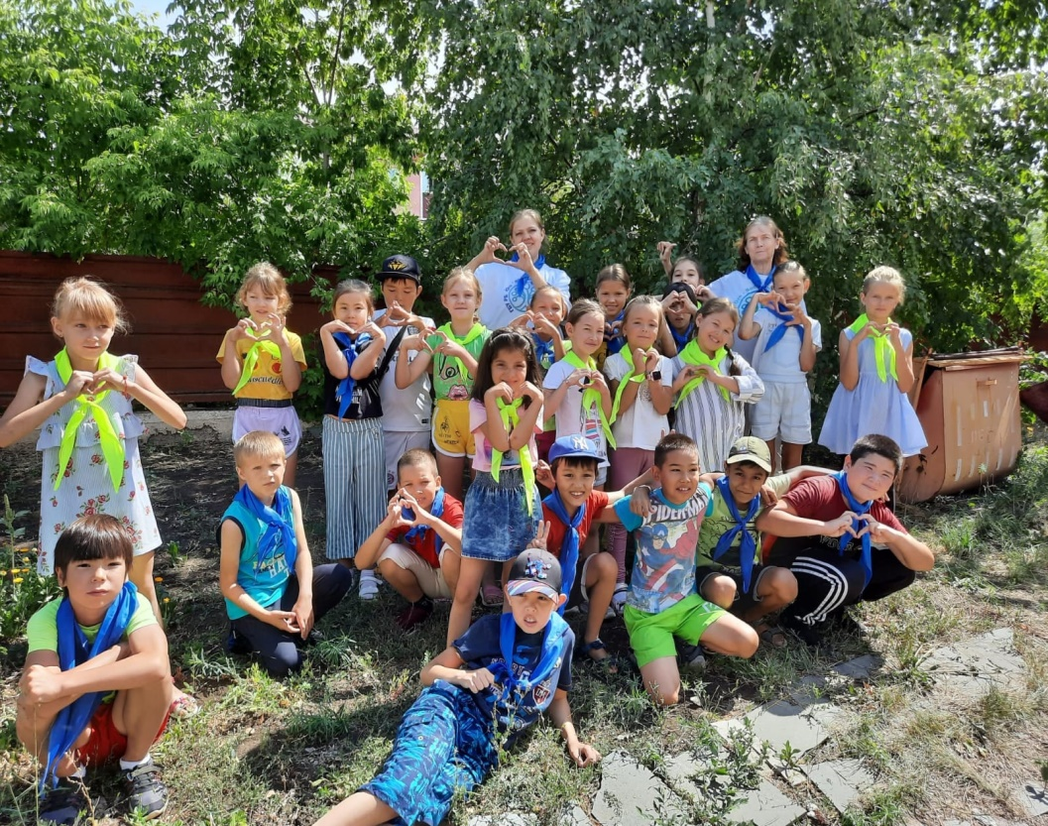

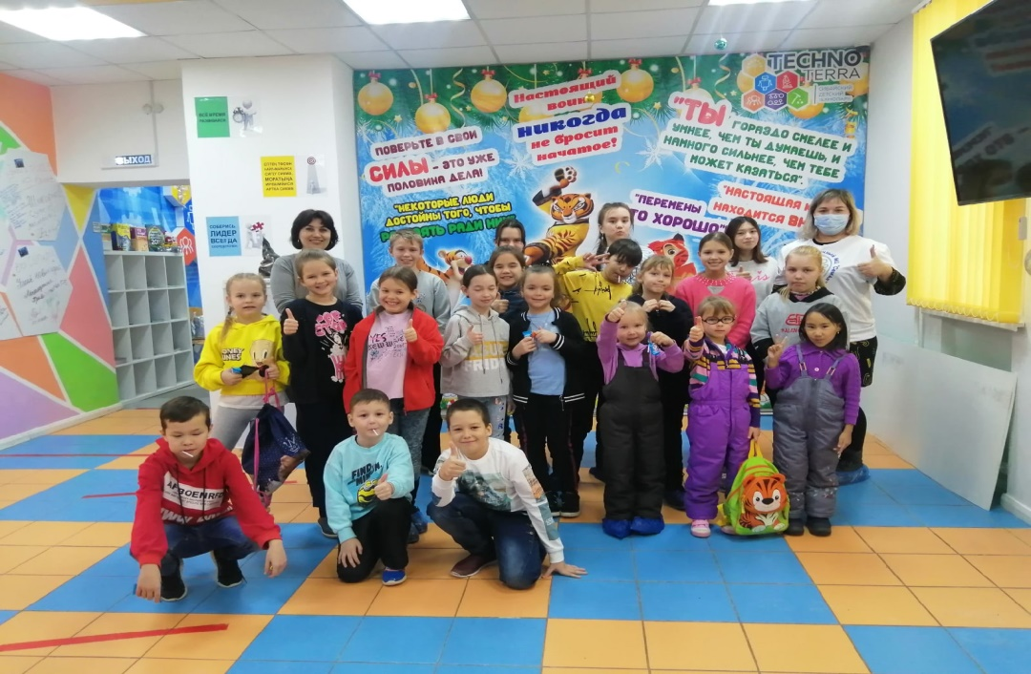

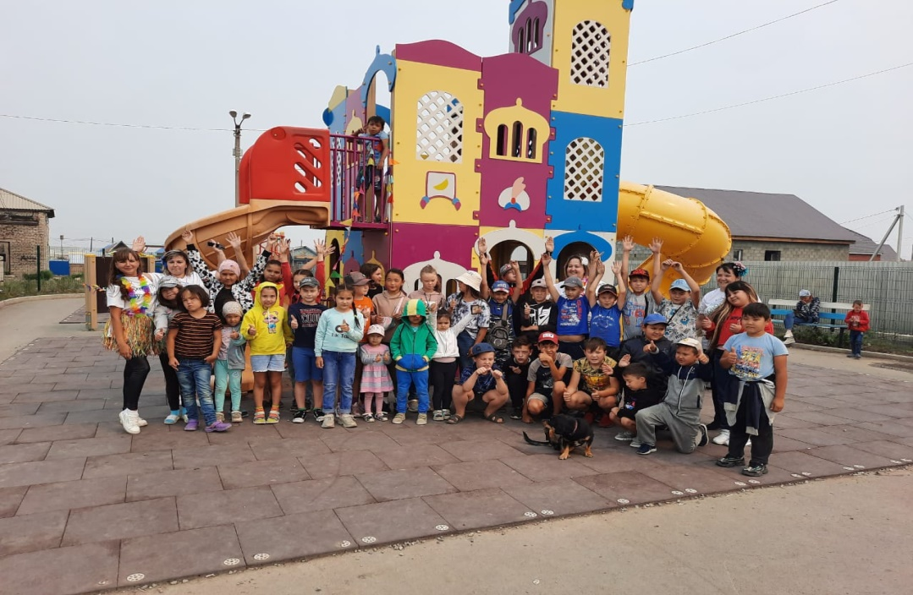

**Отдых с нашими «Каникулами с пользой»** это:

- Отличная компания ровесников для пикников, прогулок, спорта, мастер-классов;

- Сотрудничество с квалифицированными педагогами;

-Пространство экспериментального творчества;

-Максимум детской свободы и веселья под присмотром.

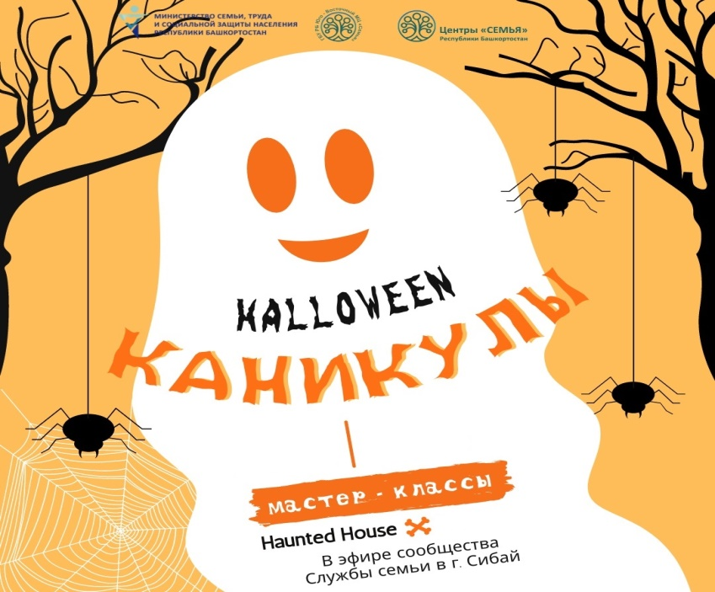

**Порядок и условия**

Зачисление детей производится на основании заявки родителей.

Обязательным является вовлечение:

- детей из многодетных семей,

-детей из семей одиноких родителей,

-детей из семей, оказавшихся в социально-опасном положении;

-детей из многодетных семей;

-малообеспеченным семьям.

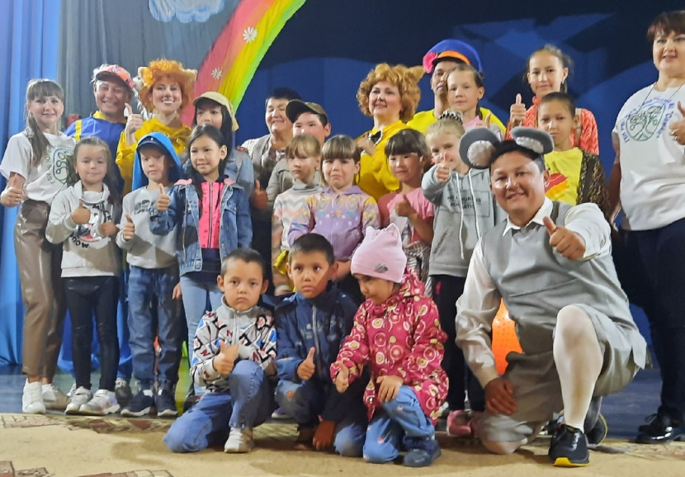

Сайт практики: https://vk.com/kc58.mintrudrb.ruoffices

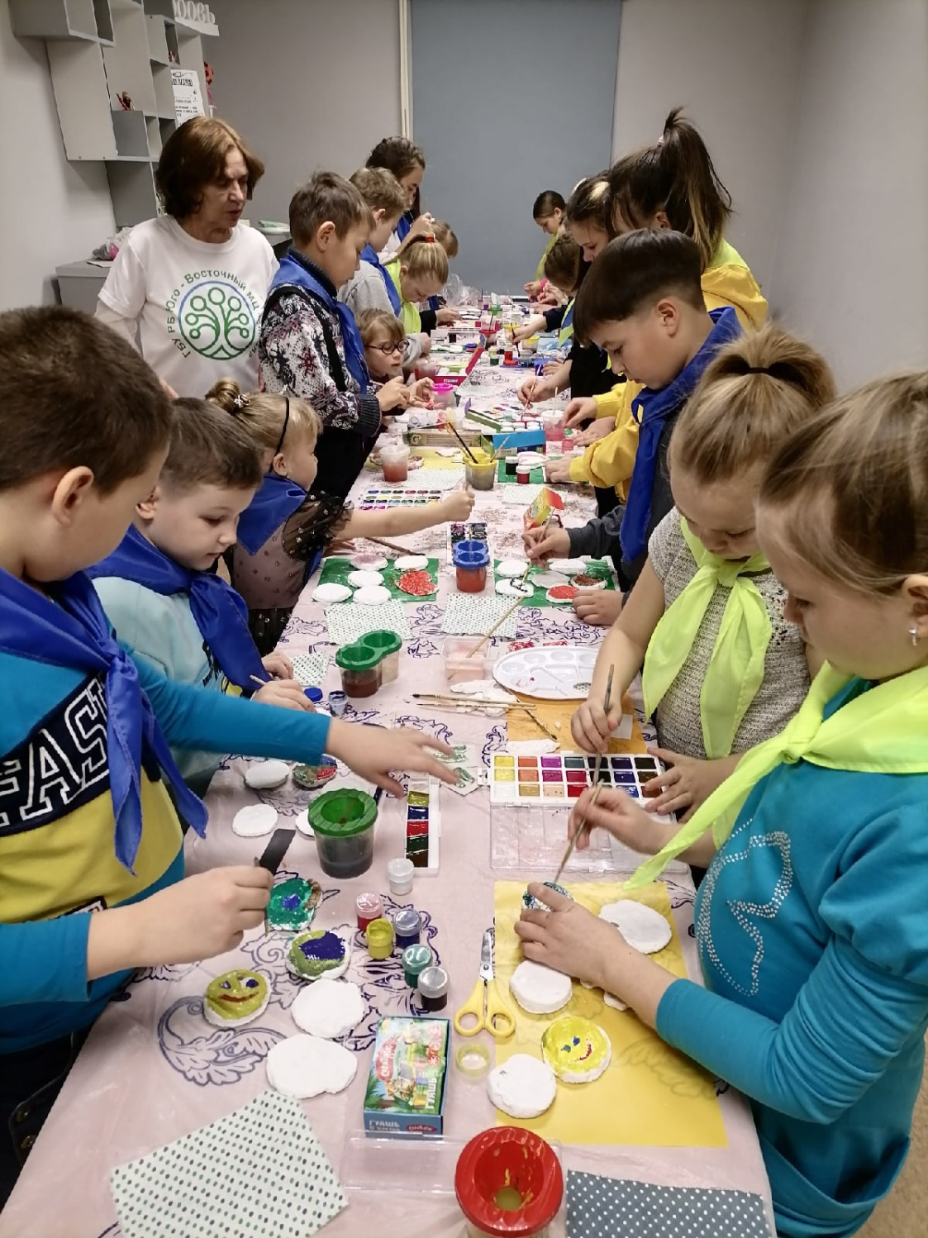





**Порядок и условия**

Зачисление детей производится на основании заявки родителей.

Обязательным является вовлечение:

- детей из многодетных семей,

-детей из семей одиноких родителей,

-детей из семей, оказавшихся в социально-опасном положении;

-детей из многодетных семей;

-детей из малообеспеченных семей.



Сайт практики: https://vk.com/kc58.mintrudrb.ruoffices

Все школьники ждут с нетерпением каникул, это прекрасная возможность отдохнуть от утомительных занятий. Безусловно, все родители хотят, чтобы   каникулы прошли для ребенка с максимальной пользой, а не лежа на диване перед телевизором или телефоном. Для этого и был создан проект «Каникулы с пользой».

Проект «Каникулы с пользой» реализуется на базе центра «Семья», г.Сибай, ул.Островского д.30.

В каждом заезде лагеря принимают участие по 25 детей.

Продолжительность смены составляет от 5 до 10 дней.



**Цель проекта**

Обеспечение досуговой деятельности в каникулярное время детей в возрасте от 5 до 12 лет.

      С детьми проводится масса различных мероприятий: квесты, квизы, мастер классы,  дискотеки, флешмобы, спортивные мероприятия, игры, интеллектуальные

**Отдых с нашими «Каникулами с пользой»** это:

- Отличная компания ровесников для пикников, прогулок, спорта, мастер-классов;

- Сотрудничество с квалифицированными педагогами;

-Пространство экспериментального творчества;

-Максимум детской свободы и веселья под присмотром.





занятия, посещение кинотеатра, театра, музея и тд.

С детьми работают опытные специалисты, психологи, педагоги  дополнительного образования.

**Задача**

Создание условий для реализации и развития разносторонних интересов и увлечений детей в каникулярный период. Снятие физического и психологического напряжения детского организма.

Все занятия разработаны в балансе коллективной и индивидуальной работы. Играя, ребята развивают и свою индивидуальность, и умение работать в коллективе, объединяясь в команды.



**Уникальность практики**обусловлена в организации единственного детского бесплатного лагеря в городе, с различными развлекательными, оздоровительными, поучительными, игровыми программами.

Ритм организации лагерной жизни, основан на развитии чувств, мышления, воли ребенка. Отсюда наполнение ежедневной деятельности:

1.Умственная деятельность (мастер –классы, опыты, ребусы, квесты)

2. Практическая деятельность (спорт, туризм, т.д.)

3. Эстетическая деятельность (музыка, театр, импровизация, живопись)

4. Досуговая деятельность с преобладанием игровых форм творчества, чтения и др.



**Партнеры проекта «Каникулы с пользой »**

1. Парк Культуры и Отдыха г. Сибай Республики Башкортостан [**https://vk.com/sibaypark**](https://vk.com/sibaypark)
2. Батутный парк HOPPER г. Сибай Республики Башкортостан https://vk.com/hopperbatut
3. Сибайский детский технопарк "ТехноТерра" <https://vk.com/sibayterra>
4. Сибайское концертно-театральное объединение https://vk.com/sibay_concert
5. Сибайский госбашдрамтеатр им. А.Мубарякова https://vk.com/sibay_teatr
6. Здравница Зауралья г. Сибай Республики Башкортостан https://vk.com/zdravnica_zauralye
7. Ледовый дворец "Ирандык" г. Сибай https://vk.com/ldirandyk
8. Дом Молодежи Мир г.Сибай <https://vk.com/sdmsibay>

**План мероприятий**

|  |  |  |  |
| --- | --- | --- | --- |
|  | **Название** | **Сроки** | **Ответственный** |
| **Пн** | Открытие лагерной смены. Квест «Хэллоуин». 🎃 Флешмоб.Аквагримм.  ул.Островского, д.30 | **Октябрь-**  **Ноябрь** | Логвина А.А  Гумерова К.Е.  Максютова Р.Ф.  Хамитова С.С.  Байкова З.М.  Мусина А.М. |
| **Вт** | Массовое катание на фигурных коньках ⛸ в [Ледовый дворец "Ирандык" г. Сибай](https://vk.com/ldirandyk). |
| **Ср** | Занятие с психологами «Телефон доверия». Игры, соревнования. |
| **Чт** | Посещение кинотеатра .[Дом Молодежи Мир г.Сибай](https://vk.com/sdmsibay) |
| **Пт** | Закрытие лагерной смены. Конкурсы, викторина и соревнования, игровые развлекательные мероприятия. Мастер-класс «Карнавальная маска» |

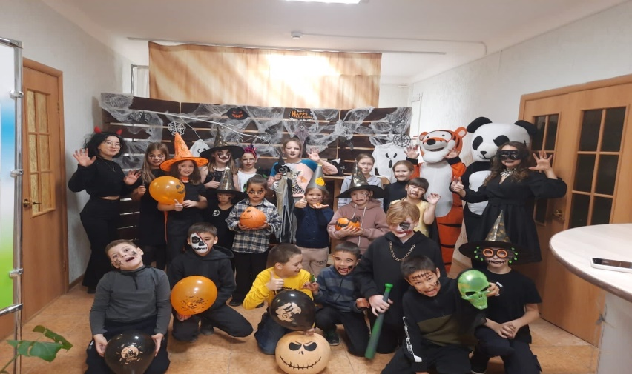

**Список литературы, ссылки на сайты**

1. Психологические упражнения и тренинги [**https://trepsy.net/**](https://trepsy.net/)
2. Творческие мастер-классы [**http://hoccleveclub.ru/news/seriya-tvorcheskih-master-klassov-dlya-kreativnyh-/**](http://hoccleveclub.ru/news/seriya-tvorcheskih-master-klassov-dlya-kreativnyh-/)
3. Необычные и полезные мастер-классы[**https://www.dvhab.ru/afisha/khabarovsk/event/60829**](https://www.dvhab.ru/afisha/khabarovsk/event/60829)
4. Полезные советы на каждый день[**https://www.furnishhome.ru/article-3839-poleznye-sovety-dlya-zhizni-layfkhaki-na-kazhdyy-den.html**](https://www.furnishhome.ru/article-3839-poleznye-sovety-dlya-zhizni-layfkhaki-na-kazhdyy-den.html)
5. Квест для детей [**https://odetprazdnike.ru/kvest-na-hellouin.html**](https://odetprazdnike.ru/kvest-na-hellouin.html)
6. Воспитание и обучение **https://vk.com/sov.school**